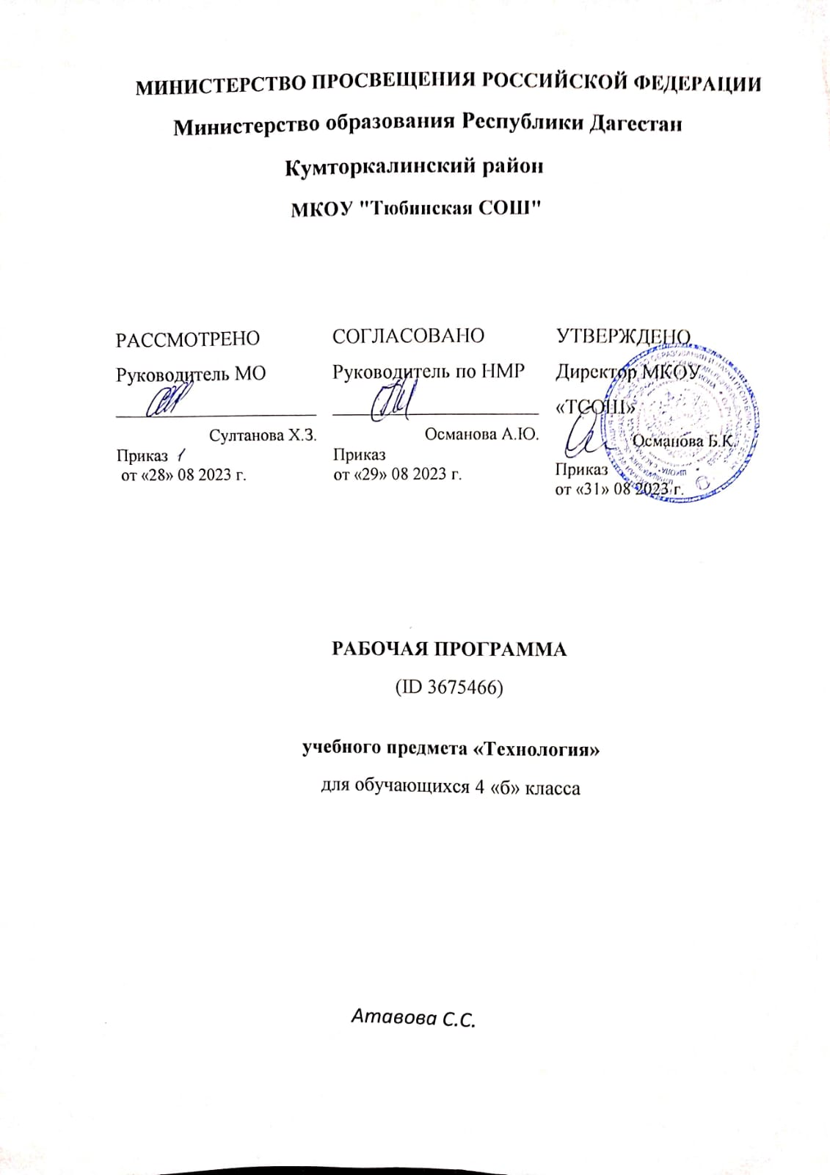

|  |  |  |  |
| --- | --- | --- | --- |
| Номер урока | Тема урока | Домашнее задание к следующему уроку |  |
| 1 | Повторение и обобщение изученного в третьем классе | Домашнее задание |  |
| 2 | Информация. Интернет | Домашнее задание |  |
| 3 | Графический редактор | Домашнее задание |  |
| 4 | Проектное задание по истории развития техники | Домашнее задание |  |
| 5 | Робототехника. Виды роботов | Домашнее задание |  |
| 6 | Конструирование робота. Преобразование конструкции робота | Домашнее задание |  |
| 7 | Электронные устройства. Контроллер, двигатель | Домашнее задание |  |
| 8 | Программирование робота | Домашнее задание |  |
| 9 | Испытания и презентация робота | Домашнее задание |  |
| 10 | Конструирование сложной открытки | Домашнее задание |  |
| 11 | Конструирование папки-футляра | Домашнее задание |  |
| 12 | Конструирование альбома (например, альбом класса) | Домашнее задание |  |
| 13 | Конструирование объемного изделия военной тематики | Домашнее задание |  |
| 14 | Конструирование объемного изделия – подарок женщине, девочке | Домашнее задание |  |
| 15 | Изменение форм деталей объемных изделий. Изменение размеров деталей развертки (упаковки) | Домашнее задание |  |
| 16 | Построение развертки с помощью линейки и циркуля (пирамида) | Домашнее задание |  |
| 17 | Развертка многогранной пирамиды циркулем | Домашнее задание |  |
| 18 | Декор интерьера. Художественная техника декупаж | Домашнее задание |  |
| 19 | Природные мотивы в декоре интерьера | Домашнее задание |  |
| 20 | Конструирование и моделирование изделий из различных материалов. Подвижное соединение деталей на проволоку (толстую нитку) | Домашнее задание |  |
| 21 | Полимеры. Виды полимерных материалов, их свойства | Домашнее задание |  |
| 22 | Технология обработки полимерных материалов (на выбор, например) | Домашнее задание |  |
| 23 | Конструирование сложных форм из пластиковых трубочек | Домашнее задание |  |
| 24 | Конструирование объемных геометрических конструкций из разных материалов | Домашнее задание |  |
| 25 | Синтетические ткани. Их свойства | Домашнее задание |  |
| 26 | Мода, одежда и ткани разных времен. Ткани натурального и искусственного происхождения | Домашнее задание |  |
| 27 | Способ драпировки тканей. Исторический костюм | Домашнее задание |  |
| 28 | Одежда народов России. Составные части костюмов и платьев, их конструктивные и декоративные особенности | Домашнее задание |  |
| 29 | Строчка крестообразного стежка. Строчка петлеобразного стежка. Аксессуары в одежде | Домашнее задание |  |
| 30 | Строчка крестообразного стежка. Строчка петлеобразного стежка.Аксессуары в одежде | Домашнее задание |  |
| 31 | Конструкция «пружина» из полос картона или металлических деталей наборов типа «Конструктор» | Домашнее задание |  |
| 32 | Качающиеся конструкции | Домашнее задание |  |
| 33 | Конструкции со сдвижной деталью | Домашнее задание |  |
| 34 | Резервный урок | Домашнее задание |  |